)Complex Numbers( الأعداد العقدية

$z$ ويرمز له عادة بالرمز $\left(x,y\right)$ العدد العقدي : يعرف العدد العقدي( المركب) بأنه الزوج المرتب
$z=x+iy$ويكتب بالشكل
$x=Re z$ويرمز له بالرمز $z$بالجزء الحقيقي للعدد $x$وعليه نسمي $i=\left(0,1\right) أو i=\sqrt{-1}$حيث
$.R$ وهي أعداد تنتمي إلى حقل الأعداد الحقيقية $y=Im z$ويرمز له بالرمز $z$الجزء الخيالي للعدد فيمثل $y$أما
$C=\left\{\left(x,y\right):x,y∈R\right\} عنها ويعبر ، C$ أما مجموعة الأعداد العقدية( المركبة) فيرمز لها بالرمز

)$z=3i , z=5+6i , z=5 , z=3-3i$مثال:الاعداد الاتية هي اعداد عقدية(

الخواص الجبرية للعدد العقدي
عددين معقدين فإن حاصل الجمع يعرف بالشكل الآتي:$z_{2}=x_{2}+iy_{2} , z_{1}=x_{1}+iy_{1}$أ - خاصية الجمع: لتكن

$z_{1}∓z_{2}=\left(x_{1}+{iy}_{1}\right)∓\left(x_{2}+iy_{2}\right)$
$=\left(x_{1}∓x_{2}\right)+i\left(y_{1}∓y_{2}\right)=z_{2}+z_{1}$

فإن $z_{2}=1-i , z_{1}=3+3i$مثال : لتكن
$z_{1}+z_{2}=\left(3+3i\right)+\left(1-i\right)=\left(3+1\right)+i\left(3-1\right)=4+2i$
عددين معقدين فإن حاصل الضرب يعرف بالشكل الآتي:$z_{2}=x_{2}+iy_{2} , z_{1}=x_{1}+iy_{1}$ ب - خاصية الضرب: لتكن
$z_{1}⋅z_{2}=\left(x_{1}+{iy}_{1}\right)⋅\left(x_{2}+iy_{2}\right)$
$=\left(x_{1}x_{2}-y_{1}y_{2}\right)+i\left(x_{1}y_{2}+y_{1}x_{2}\right)$=$z_{2}⋅z_{1}$

فإن $z_{2}=2-i , z_{1}=1+2i$مثال : لتكن
$z_{1}⋅z_{2}=\left(1+2i\right)⋅\left(2-i\right)$
$=\left(1⋅2-2\left(-1\right)\right)+i\left(1\left(-1\right)+2\left(2\right)\right)$
$=\left(2+2\right)+i\left(-1+4\right)$
$=4+3i$

عددين معقدين فإن حاصل القسمة يعرف بالشكل الآتي:$z_{2}=x_{2}+iy_{2} , z_{1}=x_{1}+iy_{1}$ج- خاصية القسمة: لتكن
$$\frac{z_{1}}{z_{2}}=\frac{x_{1}+{iy}_{1}}{x_{2}+iy_{2}}$$
$$=\frac{x_{1}x_{2}+y_{1}y_{2}}{{x_{2}}^{2}+{y_{2}}^{2}}+i\frac{y_{1}x_{2}+x_{1}y_{2}}{{x_{2}}^{2}+{y_{2}}^{2}}.$$

ملاحـظة: الخاصية الابدالية والتجميعية تنطبق على الاعداد العقدية كما في الاعداد الحقيقية.

مثال: لتكن
$$z_{2}=2-3i , z_{1}=4+i$$
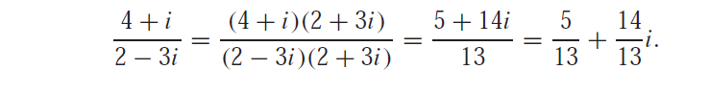

مـــلاحظـــة:
$z=0$أ- العنصر المحايد لعملية الجمع هو (0,0) أي أن
$z=1$ب- العنصر المحايد لعملية الضرب هو (1,0) أي أن
$-z$ أي أن $-\left(x,y\right)$ النظير الجمعي للعدد العقدي هو ج-
$z^{-1}={\left(x,y\right)}^{-1}=\left(\frac{x}{x^{2}+y^{2}},\frac{-y}{x^{2}+y^{2}}\right)$ د- النظير الضربي للعدد العقدي هو
هو حقل غير مرتب$C$هـ - حقل الأعداد العقدية
برهان الملاحظة (د) والملاحظة (هـ) تترك تمرين للطالب.

مثال : جد النظير الضربي للعد المعقد
$$z=-7+5i$$

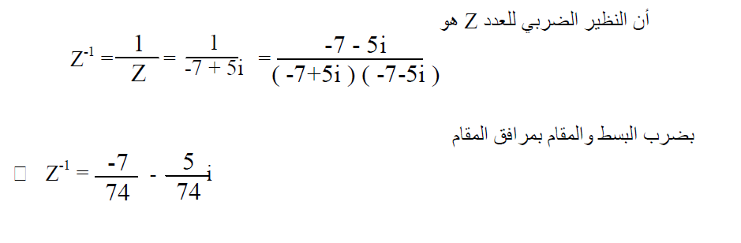

$\overline{z}$ويرمز له بالرمز zللعدد (conjugate) , فإن العدد المرافق $z=x+iy$مرافق العدد المعقد: لتكن
ويعرف كالآتي:

$$\overline{z}=x-iy$$
ويسمى طول العدد ويكافئ الصيغة $\left|z\right|=\sqrt{z\overline{z}}$ويعرف $\left|z\right|$والقيمة المطلقة (المقياس) للعدد العقدي ويرمز له بالرمز
$$\left|z\right|=\sqrt{x^{2}+y^{2}} ≥0$$

$\left|z\right|=\sqrt{{\left(3\right)}^{2}+{\left(-1\right)}^{2}}=\sqrt{10}$وكذلك $\overline{z}=3+i$ فإن $z=3-i$مثال: لتكن

خواص مرافق ومقياس العدد العقدي
$$Re z=\frac{z+\overline{z}}{2} , Im z=\frac{z-\overline{z}}{2i} -ا$$
$$\overline{z_{1}∓z_{2}}=\overline{z_{1}}∓\overline{z_{2}} -ب$$
$$\overline{z_{1}⋅z_{2}}=\overline{z_{1}}⋅\overline{z_{2}}- ج$$
$$z_{2}≠0 أن بشرط \overline{\left(\frac{z_{1}}{z_{2}}\right)}=\frac{\overline{z_{1}}}{\overline{z_{2}}} - د$$
$$z∈R ⟺z=\overline{z} - هـ \\ z_{2}≠0 أن بشرط \left|\frac{z_{1}}{z_{2}}\right|=\frac{\left|z_{1}\right|}{\left|z_{2}\right|} -و$$
$$\left|\overline{z}\right|=\left|z\right| -ي$$
$$\overline{\overline{z}}=z -ت$$

برهان ي:
نفرض ان
$$z=x+iy and \overline{z}=x-iy$$
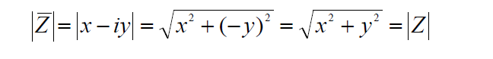

فإن$z_{1},z_{2}∈C$لكل نظرية.
$$Im z_{1}≤\left|z_{1}\right| , Re z_{1}≤\left|z_{1}\right| -أ$$
$$\left|z_{1}+z_{2}\right|≤\left|z_{1}\right|+\left|z_{2}\right| -ب$$
$$\left|z_{1}-z_{2}\right|≥\left|z_{1}\right|-\left|z_{2}\right| -ج$$
$$\left|\left|z_{1}\right|-\left|z_{2}\right|\right|≤\left|z_{1}+z_{2}\right|≤\left|z_{1}\right|+\left|z_{2}\right| -د$$

البرهان ب:
$${\left|z_{1}+z_{2}\right|}^{2}=\left(z_{1}+z_{2}\right)\left(\overline{z_{1}+z_{2}}\right)$$
$$=\left(z_{1}+z_{2}\right)\left(\overline{z_{1}}+\overline{z_{2}}\right)$$
$$=z_{1}\overline{z_{1}}+z_{1}\overline{z_{2}}+z_{2}\overline{z_{1}}+z_{2}\overline{z_{2}}$$
$$={\left|z_{1}\right|}^{2}+\overline{\overline{z_{1}}z_{2}}+\overline{z_{1}}z_{2}+{\left|z_{2}\right|}^{2}$$
$$={\left|z_{1}\right|}^{2}+2Re \left(\overline{z_{1}}z_{2}\right)+{\left|z_{2}\right|}^{2}$$
من الفرع ( أ ) يكون لدينا
$${\left|z_{1}+z_{2}\right|}^{2}≤{\left|z_{1}\right|}^{2}+2\left|\overline{z_{1}}z_{2}\right|+{\left|z_{2}\right|}^{2}$$
$$≤{\left(\left|z_{1}\right|+\left|z_{2}\right|\right)}^{2}$$
وبأخذ الجذر التربيعي للطرفين نستنتج المطلوب.

